Fase | 4 |  |  | Grado |  |  | 4° | Campo |  | Ética, naturaleza y sociedades
Ejes articuladores |  |  |  |  |  | 
Proyecto |  |  | Pasado y presente de la igualdad entre personas |  |  |  |  |  |  |  |  | Escenario |  | Aula.  Páginas 234 a la 245
Construir un kamishibai, un teatro de papel estilo butai, para presentar escenas que contribuyan a transformar los estereotipos de género a favor de la igualdad de género y el respeto a la dignidad de las niñas y los niños.
Campo |  | Contenidos |  |  |  |  |  |  | Proceso de desarrollo de aprendizajes
 |  | Desigualdades por diferencias de género: causas y consecuencias en la vida cotidiana pasada y presente, para proponer acciones en favor de la igualdad, basadas en el reconocimiento y el respeto de los derechos de todas las personas. |  |  |  |  |  |  | Analiza críticamente situaciones de desigualdad de género, en los ámbitos educativo, laboral, cultural o de participación política, comparando cómo ocurrían en el pasado y el presente.  Argumenta en favor de la igualdad, con base en el reconocimiento y el respeto de la dignidad y los derechos de todas las personas.
 |  | Situaciones de discriminación en el aula, la escuela, la comunidad, la entidad y el país, sobre la diversidad de género, cultural, étnica, lingüística, social, así como sobre rasgos físicos, desarrollo cognitivo y barreras de aprendizaje, y participación en ámbitos de convivencia, para la promoción de ambientes igualitarios, de respeto a la dignidad humana y a los derechos de todas las personas. |  |  |  |  |  |  | Conoce y analiza críticamente situaciones de discriminación y exclusión por género, física, sensorial, intelectual, mental, cultural, étnica, lingüística o social.  Analiza las causas de la discriminación y exclusión, y propone acciones para promover ambientes igualitarios, de respeto a la dignidad humana, a las diversidades y a los derechos de todas las personas, en la comunidad, entidad y en el país.
 |  | Lectura dramatizada y representación teatral. |  |  |  |  |  |  | Explora en colectivo el movimiento, el gesto, la forma, el color y el sonido, para recrear fragmentos de una lectura de su interés, por medio del teatro de títeres, sombras o papel.  Realiza, en colectivo, una lectura dramatizada o teatro de atril de un texto dramático, jugando con combinaciones de secuencias de sonidos, rápidos, lentos, agudos, graves, fuertes, débiles, con pausa y acentos variados.
Metodología |  |  |  |  | Aprendizaje Basado en Problemas (ABP) |  |  |  |  |  | Tiempo de aplicación |  | Se sugiere una semana y media
DESARROLLO DEL PROYECTO
Momento #1. Presentemos |  |  |  |  |  |  |  |  |  |  |  |  | Recursos e implicaciones
- Leer en colectivo el texto de la página 234 del libro Proyectos de Aula, en el cual se narra la historia de dos estudiantes que ayudaron a su maestra con una tarea, pero al final reciben de su parte un regalo que marca una diferencia entre ambos.  - Dialogar en grupo con base en los siguientes planteamientos:  - ¿Creen que es justo que Itzel y Daniel reciban premios diferentes si hicieron el mismo trabajo?, ¿por qué razón consideran eso?  - ¿Cómo se sentirían ustedes si estuvieran en el lugar de Itzel?  - Escribir en el cuaderno sus conclusiones.  PAUTA DE EVALUACIÓN:  - Analiza situaciones de desigualdad de género.  - Expresa su opinión sobre situaciones justas o injustas relacionadas con los estereotipos. |  |  |  |  |  |  |  |  |  |  |  |  | -Libro Proyectos de Aula  -Guiar el diálogo  -Cuaderno
Momento #2. Recolectemos |  |  |  |  |  |  |  |  |  |  |  |  | Recursos e implicaciones
- Leer la sección titulada “Recolectamos” de la página 235 del libro Proyectos de Aula, en la que se explica en qué consiste la desigualdad de género.  - Llevar a cabo una actividad de reflexión en la que los estudiantes hablen de las actividades que realizan hombres y mujeres, de acuerdo con canciones, chistes, cuentos o películas que han visto. Para ello se sugiere llevar a cabo lo siguiente:  - Dividir el pizarrón en dos columnas, en una escribir la palabra mujer y en la otra, hombre, a manera de títulos.  - Anotar en cada columna frases que describan las actividades, formas de pensar y sentir o acciones que identificaron, por ejemplo: “Los hombres no deben llorar”.  - Reflexionar sobre si están de acuerdo con lo que dicen las frases que se registraron en el pizarrón y mencionen por qué.  - Investigar en internet, en la Biblioteca de Aula o en la Biblioteca Escolar, qué es la igualdad de género, los roles de género, los estereotipos de género y cómo afectan la dignidad humana.  - Realizar el ejercicio “Hablando claro”, en el cual registrarán el concepto de estereotipos y roles de género, así como ejemplos que han visto o escuchado. (Anexo al final del documento)  - Señalar que los medios de comunicación, y en ocasiones las manifestaciones culturales y artísticas, promueven estereotipos, por lo que deben ser vistos y escuchados de manera crítica.  - Reproducir algunos videos para identificar los estereotipos de género que se representan en cada caso:  Canción: Arroz con leche, canciones y rondas infantiles. https://youtu.be/-QLLboEyOs4 (1:26)  Caricatura: Los Picapiedra estereotipos de género en series infantiles. https://youtu.be/6c_IH7v_w30 (0:32)  Comercial: Salvo me salva presenta las todólogas. https://youtu.be/kF0QLxiI3Q4 (0:30)  Cuento: Caperucita Roja y el lobo feroz. https://youtu.be/QncM6hIPLo0 (hasta el minuto 2:30)  Película: Billy Elliot Estereotipos. https://youtu.be/KQR4JsdnTVA (2:33)  - Contestar el ejercicio “Observamos con ojo crítico”, en el que completarán una tabla registrando qué estereotipo observaron en cada video y redactarán una conclusión sobre cómo afectan los estereotipos de género a la dignidad humana. (Anexo al final del documento)  - Socializar con la comunidad cómo afectan los estereotipos a la dignidad humana.  PAUTA DE EVALUACIÓN:  - Identifica qué son los estereotipos de género.  - Identifica frases o actividades relacionadas con los estereotipos de género.  - Reconoce cómo afectan los estereotipos de género a la dignidad humana.  TAREA:  Escribir en el cuaderno ejemplos de estereotipos de género que vivan las niñas y los niños en la familia, la escuela y la comunidad.  - Conversar en asamblea sobre los ejemplos de estereotipos de género que viven las niñas y los niños en la familia, en la escuela y en la comunidad.  - Reflexionar cómo afectan estos estereotipos para lograr la igualdad de género.  - Explicar que a través de los años la mujer ha tenido que luchar por conseguir un trato igualitario. Motivar al alumnado a conocer el origen del “Día Internacional de la Mujer”, para lo cual se sugiere reproducir el video del siguiente enlace:  https://youtu.be/Hkv5Dhc12Cs (hasta el minuto 2:50)  - Platicar qué opinan sobre lo observado en el video y señalar la importancia de conmemorar esta fecha.  - Contestar el crucigrama “Igualdad entre personas”, para consolidar los conceptos más importantes del tema de estudio. (Anexo al final del documento)  - Comparar las respuestas del crucigrama.  PAUTA DE EVALUACIÓN:  - Expresa argumentos en favor de la igualdad y reflexiona cómo los estereotipos afectan la dignidad de las personas.  - Reconoce la importancia de respetar la dignidad y los derechos de todas las personas. |  |  |  |  |  |  |  |  |  |  |  |  | -Libro Proyectos de Aula  -Diversas fuentes de información  -Ejercicio “Hablando claro”  -Internet y dispositivos multimedia para visualizar los videos  -Ejercicio “Observamos con ojo crítico”  -Guiar la socialización  -Cuaderno  -Guiar la conversación  -Internet y dispositivos multimedia para visualizar el video  -Crucigrama “Igualdad entre personas”
Momento #3. Formulemos el problema |  |  |  |  |  |  |  |  |  |  |  |  | Recursos e implicaciones
- Dividir el pizarrón en dos partes y escribir en cada una de ellas los siguientes títulos: “Deportes para niñas” y “Deportes para niños”.  - Preguntar a la comunidad de aula ¿en qué deportes es necesario ser hombre o mujer para practicarlos?, ¿cuáles deportes son más practicados por niños y cuáles por niñas? Escribir en el pizarrón las aportaciones de los estudiantes.  - Leer de manera individual el texto “261” de las páginas 106 a la 109 del libro de Múltiples Lenguajes, en el que se relatan casos de estereotipos y desigualdad de género en la participación de las mujeres en el deporte.  - Comentar en grupo el contenido de la lectura y enseguida responder de manera individual el ejercicio “261”, incluido en el Cuadernillo Múltiples Lenguajes que se podrá adquirir en nuestra página web desde el siguiente enlace: https://lainitas.com.mx/primaria/ML4.html  - Leer individualmente el relato de Itzel y Daniel en la página 237 del libro Proyectos de Aula.  - Platicar qué problemáticas desencadenó el regalo que les dio la maestra a Itzel y a Daniel, reconocer de qué manera se relacionan los estereotipos de género con dicha situación.  - Escribir en la página 238 del libro Proyectos de Aula las partes del relato de Itzel y Daniel que ejemplifican los estereotipos de género, la desigualdad de género y el respeto a la dignidad.  - Compartir sus respuestas con la asamblea.  - Solicitar a las y los estudiantes que piensen en algún momento en que hayan sentido que actuaron con base en estereotipos y roles de género y escribirlo en el ejercicio “Un caso de la comunidad”. (Anexo al final del documento)  - En colectivo compartir las situaciones basadas en estereotipos o roles de género que han vivido en la escuela, después proponer acciones para fomentar la igualdad de género en la convivencia del aula y la escuela.  PAUTA DE EVALUACIÓN:  - Reconoce y analiza críticamente situaciones de desigualdad y discriminación por género.  - Propone acciones para fomentar la igualdad de género en la convivencia del aula y la escuela.  TAREA:  Traer los materiales indicados en la página 238 del libro Proyectos de Aula para realizar un butai y un kamishibai: hojas de reúso, plumones, lápices de colores o crayones, tijeras, una caja grande de cartón, regla y cinta. |  |  |  |  |  |  |  |  |  |  |  |  | -Libro Múltiples Lenguajes  -Cuadernillo Múltiples Lenguajes  -Libro Proyectos de Aula  -Ejercicio “Un caso de la comunidad”
Momento #4. Organicemos la experiencia |  |  |  |  |  |  |  |  |  |  |  |  | Recursos e implicaciones
- Proponer al grupo elaborar un kamishibai para presentar escenas que contribuyan a transformar los estereotipos de género a favor de la igualdad de género.  - Explicar que el kamishibai forma parte de la tradición japonesa para contar historias usando ilustraciones con la voz de un narrador y para ello se requiere un butai, es decir, el marco que se utiliza para contar historias en un teatro de papel.  - Motivar al grupo a observar y escuchar con atención un video que explica como elaborar un butai y que presenta un kamishibai sobre el origen de la Tierra. https://youtu.be/EDcRCLP6Zro (5:46)  - Reunir a las pequeñas comunidades y apoyarlas en la construcción del butai realizando el siguiente procedimiento:  - Trazar sobre la caja de cartón un rectángulo de 27 × 20 cm.  - Recortar el rectángulo trazado.  - Marcar sobre cada costado de la caja un rectángulo que permita introducir las hojas. Se sugiere tomar como referencia la imagen de la página 240 del libro Proyectos de Aula.  - En caso de tener material para ello, colocar un telón de teatro.  - Decidir en qué espacio del aula colocarán el butai para observar las representaciones. Si no se cuenta con uno adecuado, adaptarlo al contexto. |  |  |  |  |  |  |  |  |  |  |  |  | -Internet y dispositivos multimedia para visualizar el video  -Materiales para realizar el butai  -Libro Proyectos de Aula  -Definir el espacio en que harán su presentación
Momento #5. Vivamos la experiencia |  |  |  |  |  |  |  |  |  |  |  |  | Recursos e implicaciones
- Pedir que se reúnan en equipos y dar lectura a las cuatro escenas relacionadas con los estereotipos de género que se presentan en las páginas 241 y 242 del libro Proyectos de Aula.  - Solicitar a los equipos elegir una escena para desarrollar el ejercicio de reflexión sobre los estereotipos. Verificar que, en la medida de lo posible, cada comunidad tenga una escena diferente.  - Explicar a la asamblea que cada equipo presentará su escena mientras que el público identifica el estereotipo existente.  - Tomar acuerdos para determinar quién interpretará a cada personaje. Se sugiere que los papeles sean asignados a la inversa, es decir, que un niño actúe como mujer y una niña, como hombre; con el propósito de generar empatía. Puede entregar impreso el formato “¿Quién es quién?”, tantas veces como el número de equipos que se tengan. (Anexo al final del documento)  - Ensayar la escena.  TAREA:  Traer el vestuario u objetos de utilería imprescindibles para hacer la representación de la escena elegida.  - Acomodar el mobiliario del aula de manera que los equipos tengan espacio para realizar su representación ante sus compañeros. Buscar un espacio fuera del salón para hacer la actividad.  - Indicar a las alumnas y los alumnos que durante la presentación de cada equipo deberán registrar el estereotipo que identifican y escribir una propuesta que promueva la igualdad de género en el formato “¿Qué observo?” (Anexo al final del documento)  - Presentar la escena ante la comunidad de aula e invitados.  - Socializar en colectivo los estereotipos identificados y las propuestas para promover la igualdad de género.  - Reescribir en el cuaderno un borrador de la escena que representaron haciendo los ajustes para mostrar la igualdad de género entre los personajes.  - Indicar que las escenas deben tener por lo menos cuatro momentos importantes que servirán para hacer los dibujos que colocarán en el butai.  - Intercambiar con otro equipo el cuaderno con la redacción de la nueva escena.  - Valorar que la historia redactada tenga un giro hacia la igualdad de género, si es necesario, hacer sugerencias de mejora.  - Analizar las sugerencias de mejora y hacer los cambios necesarios.  - Escribir la versión final del texto en el formato “Una historia de igualdad”. (Anexo al final del documento)  TAREA:  Traer hojas de reúso o blancas, lápices de colores, plumones, tijeras, pegamento, cinta o pegamento.  - Elaborar las imágenes que colocarán en el butai durante su presentación, para ello se sugiere:  - Hacer un dibujo por cada momento de su historia.  - Escribir un diálogo sobre lo que ocurre detrás de cada dibujo.  - Elaborar una portada con el título e ilustraciones que representen la historia.  - Tomar acuerdos sobre quiénes serán responsable de:  - Sostener el butai.  - Cambiar los dibujos.  - Narrar la historia.  - Registrar los acuerdos en el cuaderno.  - Hacer la presentación ante la comunidad de aula.  PAUTA DE EVALUACIÓN:  - Recrea fragmentos de lecturas relacionadas con desigualdad y estereotipos de género por medio del teatro de papel.  - Realiza una lectura dramatizada jugando con combinaciones de secuencias de sonidos con pausa y acentos variados.  - Reconoce y analiza críticamente situaciones de desigualdad y discriminación por género.  - Realiza propuestas para promover la igualdad de género. |  |  |  |  |  |  |  |  |  |  |  |  | -Libro Proyectos de Aula  -Formato “¿Quién es quién?”  -Vestuario y utilería  -Espacio para presentar la escena  -Formato “¿Qué observo?”  -Cuaderno  -Formato “Una historia de igualdad”  -Materiales para hacer los dibujos  -Butai
Momento #6. Resultados y análisis |  |  |  |  |  |  |  |  |  |  |  |  | Recursos e implicaciones
- Acordar fecha y hora para otra presentación de las historias ante adultos mayores que compartan su experiencia en el cambio de roles de género a través del tiempo.  - Presentar la historia.  - Conversen con los invitados sobre las condiciones de vida de mujeres y hombres en el pasado. También puede entregar impreso el cuestionario “Una mirada al pasado” tantas veces como el número de asistentes tenga. (Anexo al final del documento)  - Dialogar sobre la participación de las mujeres en las tareas del hogar, la oportunidad de estudios y los juegos que practicaban.  - Agradecer por la asistencia.  - Retomar el formato “Una mirada al pasado” y volver a leer las respuestas de los invitados y dialogar sobre:  - ¿Cómo se han transformado las condiciones de igualdad de género del pasado?  - ¿Qué hace falta para avanzar en el reconocimiento de los derechos de mujeres y hombres a favor de un trato igualitario en lo educativo, laboral y la participación política?  - Elaborar una conclusión sobre los cambios que hay con respecto a la igualdad de género. Anotarla en el cuaderno.  - Escribir en el cuaderno los acuerdos asamblearios a los que llegaron en comunidad para seguir fomentando la igualdad de género con base en el respeto de la dignidad humana y los derechos de mujeres y hombres.  PAUTA DE EVALUACIÓN:  - Identifica las condiciones de la vida de hombres y mujeres en el pasado y los cambios en la actualidad con referencia a la igualdad de género. |  |  |  |  |  |  |  |  |  |  |  |  | -Espacio para realizar la presentación  -Cuestionario “Una mirada al pasado”  -Guiar el diálogo  -Cuaderno
Productos y evidencias de aprendizaje
- Ejercicios impresos:
- Hablando claro
- Observamos con ojo crítico
- Igualdad entre personas
- Un caso de la comunidad
- ¿Quién es quién?
- ¿Qué observo?
- Una historia de igualdad
- Una mirada al pasado
- Investigaciones
- Apuntes en el cuaderno
- Acuerdos asamblearios
- Producto final. Presentación del kamishibai
Aspectos a evaluar
- Analiza situaciones de desigualdad de género.
- Expresa su opinión sobre situaciones justas o injustas relacionadas con los estereotipos.
- Identifica qué son los estereotipos de género.
- Identifica frases o actividades relacionadas con los estereotipos de género.
- Reconoce cómo afectan los estereotipos de género a la dignidad humana.
- Expresa argumentos en favor de la igualdad y reflexiona cómo los estereotipos afectan la dignidad de las personas.
- Reconoce la importancia de respetar la dignidad y los derechos de todas las personas.
- Reconoce y analiza críticamente situaciones de desigualdad y discriminación por género.
- Propone acciones para fomentar la igualdad de género en la convivencia del aula y la escuela.
- Recrea fragmentos de lecturas relacionadas con desigualdad y estereotipos de género por medio del teatro de papel.
- Realiza una lectura dramatizada jugando con combinaciones de secuencias de sonidos con pausa y acentos variados.
- Realiza propuestas para promover la igualdad de género.
- Identifica las condiciones de la vida de hombres y mujeres en el pasado y los cambios en la actualidad con referencia a la igualdad de género.
Ajustes razonables
Observaciones
Se sugiere trabajar dos proyectos didácticos de forma simultánea, es decir, media jornada trabajar con un proyecto y la otra parte de la jornada con otro que guarde vinculación directa o indirectamente.

HABLANDO CLARO

- Investiga el significado de los siguientes conceptos.

- Estereotipos de género: ________________________________________________
___________________________________________________________________________
___________________________________________________________________________
___________________________________________________________________________

- Roles de género: _______________________________________________________
___________________________________________________________________________
___________________________________________________________________________
___________________________________________________________________________
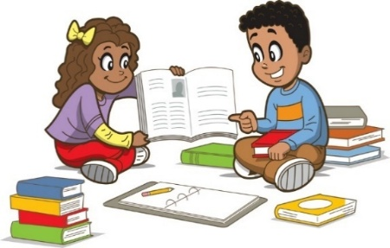
- Igualdad de género: ____________________________
___________________________________________________
___________________________________________________
___________________________________________________

- Completa el cuadro.

Ejemplo de estereotipo | Ejemplo de rol de género

OBSERVAMOS CON OJO CRÍTICO

- Completa la tabla describiendo de qué trató el video presentado y qué estereotipo de género identificaste.

Nombre | De qué trata | Estereotipo de género identificado
Canción:
Caricatura:

Comercial:

Cuento:
Película:
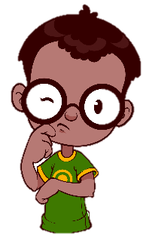
- Reflexiona y responde.

- ¿Cómo afecta el uso de estereotipos de género a la dignidad humana?

______________________________________________________________________________
______________________________________________________________________________
______________________________________________________________________________

IGUALDAD ENTRE PERSONAS

- Contesta el crucigrama.
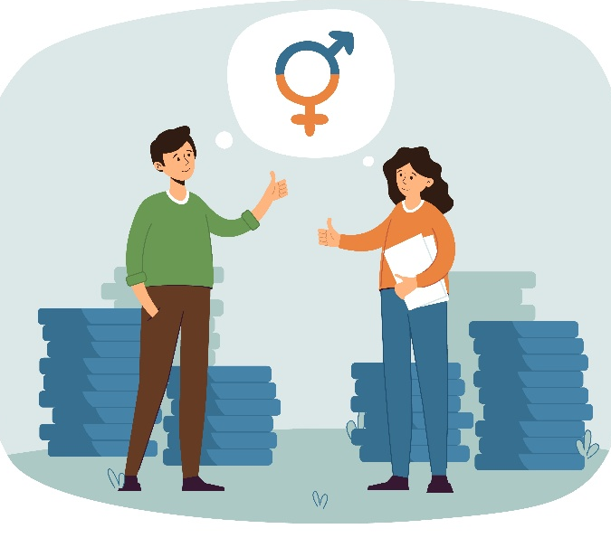
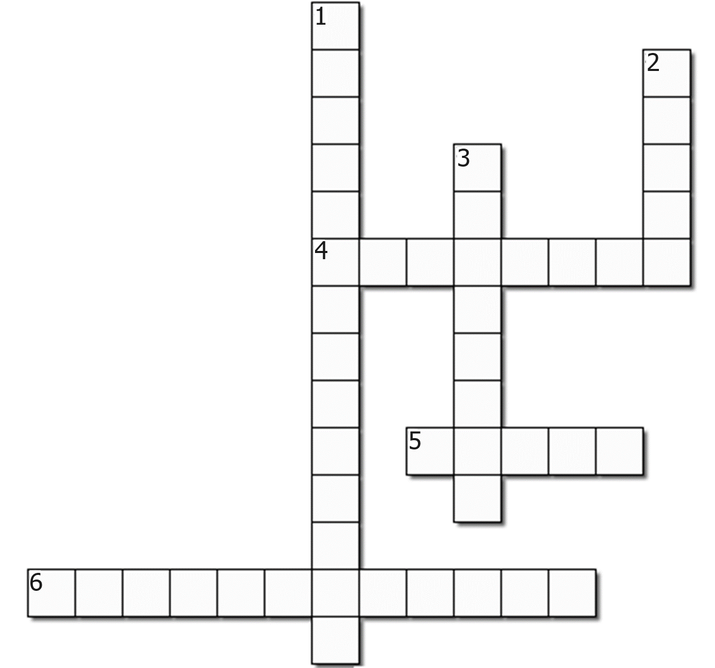

HORIZONTALES | VERTICALES
4. Son situaciones _____________, cuando a las personas no se les trata con respeto y no se les da el mismo valor.  5. Es el mes en que se conmemora el Día Internacional de la Mujer.  6. Son ideas, cualidades y expectativas que la sociedad atribuye a mujeres y hombres. Son representaciones simbólicas de lo que mujeres y hombres deberían ser y sentir. | 1. Las situaciones de _______________ ocurren cuando una persona o grupo recibe un trato desfavorable, injusto e inmerecido debido a alguna característica personal o por la situación en que se encuentra.  2. Los ______________ de género se basan en estereotipos y son conductas estereotipadas por la cultura, por tanto, pueden modificarse dado que son tareas o actividades que se espera realice una persona según su sexo.  3. Es la característica que implica que todos los seres humanos pueden disfrutar de todos los derechos sin distinción alguna.

UN CASO DE LA COMUNIDAD

- Describe en las siguientes líneas un caso en el que hayas enfrentado una situación relacionada con los estereotipos o roles de género en tu escuela.

¿Qué pasó? ____________________________________________________________________
______________________________________________________________________________
______________________________________________________________________________
______________________________________________________________________________
______________________________________________________________________________
______________________________________________________________________________
¿Cómo me sentí?________________________________________________________________
______________________________________________________________________________
______________________________________________________________________________
______________________________________________________________________________
______________________________________________________________________________
______________________________________________________________________________

- Piensa cómo se puede fomentar la igualdad de género en la convivencia del aula y anótalo en el siguiente espacio.

______________________________________________________________________________
______________________________________________________________________________
______________________________________________________________________________
______________________________________________________________________________
______________________________________________________________________________
______________________________________________________________________________
______________________________________________________________________________
______________________________________________________________________________
______________________________________________________________________________
______________________________________________________________________________
______________________________________________________________________________
______________________________________________________________________________

¿QUIÉN ES QUIÉN?

- Completa la tabla para organizar la escena que van a presentar por equipos.

Integrantes del equipo
Escena elegida
Estereotipo que se representa
Personajes
Describe cómo son los personajes de la escena
¿Quién interpretará a los personajes?
¿Qué recursos, materiales, vestuario o utilería requieren para la puesta en escena?
¿QUÉ OBSERVO?

- Observa la escenificación de cada equipo e identifica el estereotipo que se representa, después escribe una propuesta para promover la igualdad de género.

Escena | Estereotipo identificado | Propuesta de igualdad de género
Lupita tiene nueve años y cuando sea grande quiere ser mecánica, pues siempre acompaña a su papá cuando repara su carro y le parece muy interesante, pero su familia le dice que ese no es un oficio para mujeres. Ella está triste y ahora evita comentar sobre el tema.
A Miguel le regalaron una playera rosa que le gustó mucho y la llevó a la escuela para el festejo del Día de las Madres. Cuando llegó a la escuela, sus compañeros le preguntaron por qué usaba ropa de niña. Miguel se sintió apenado y decidió taparse con su suéter para evitar que lo molestaran.
Cuando Leticia llega a su casa siempre le ayuda a su mamá a servir la mesa y lavar los trastes. En cambio, su papá se sienta a ver la tele o leer el periódico y no ayuda porque dice que él se cansó trabajando todo el día para llevar dinero a la casa.
Xóchitl pertenece a un grupo indígena y sus papás no le permiten ir a la escuela porque debe quedarse en casa a cuidar a sus hermanos más pequeños. Ellos sí van algunas veces a la escuela, pero otras no, porque salen a vender las artesanías que hace su familia.
UNA HISTORIA DE IGUALDAD

- Escribe la escena que representarán en el kamishibai y el dibujo que pueda ilustrar los momentos principales.

Título: _____________________________________

 | Escena | Idea del dibujo que elaborarán
1° Momento
2° Momento
3° Momento
4° Momento
UNA MIRADA AL PASADO

- Responde las siguientes preguntas.

- ¿A qué jugaban las niñas y los niños antes? __________________________________
______________________________________________________________________________
______________________________________________________________________________
______________________________________________________________________________

- ¿De qué actividades y trabajos se encargaban las mujeres y los hombres dentro de la familia y la comunidad? _______________________________________________
______________________________________________________________________________
______________________________________________________________________________
______________________________________________________________________________

- ¿Cómo era el acceso de mujeres y hombres a la educación? ________________
______________________________________________________________________________
______________________________________________________________________________
______________________________________________________________________________
______________________________________________________________________________

- ¿Cómo era la participación de las mujeres en las decisiones de la familia y la comunidad? _______________________________________________________________
______________________________________________________________________________
______________________________________________________________________________
______________________________________________________________________________

- ¿Qué opina sobre la lucha por la igualdad de género? _____________________
______________________________________________________________________________
______________________________________________________________________________
______________________________________________________________________________
______________________________________________________________________________

